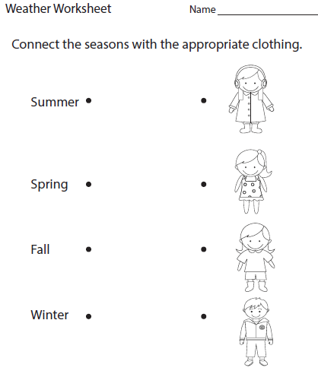

**Invierno**

**Otoño**

**Primavera**

**Verano**

**Conecte la temporada con la ropa apropiada.**

El Tiempo